Sprawozdanie z ćwiczenia nr1
Data przeprowadzenia ćwiczenia: 15:30 czwartek 26.03.15

Łukasz Radzio
Bartłomiej Czapla
Dawid Legutki

1) Wtórnik Emiterowy

Symulacja w LTSpice wtórnik emiterowy:
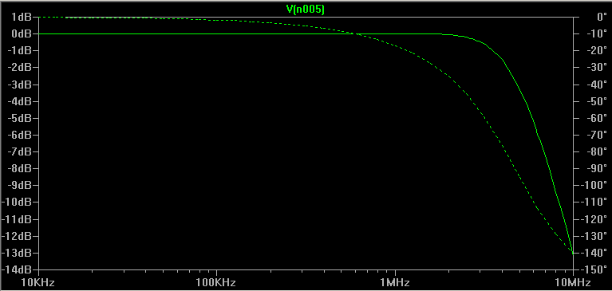
Wnioski:
- Zgodność symulacji z pomiarami:
- tłumienie częstotliwości powyżej 5MHz
- przejściu częstotliwości ponad 1MHz towarzyszy przesunięcie fazowe większe niż 30 stopni
- poniżej 100 kHz wtórnik działa poprawnie, pomiary wskazują jedynie na pewne odchylenia od zera stopni.
- Niezgodność symulacji z pomiarami:
- pomiary wskazują na punkt wzmocnienia maksymalnego dla 5MHz
- dla małych częstotliwości nie uzyskaliśmy zerowego przesunięcia fazowego

2) Układ Odwracający Fazę

Symulacja w LTSpice układ odwracający fazę

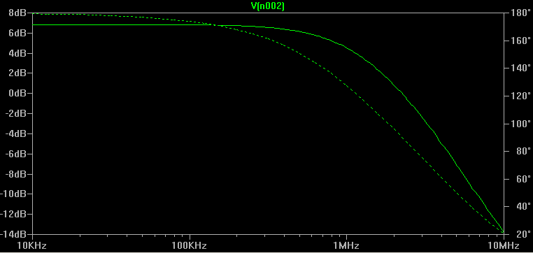
Wnioski:
- duża zgodność symulacji z danymi pomiarowymi
- tłumienie częstotliwości ponad 1MHz
- poprawne działanie do 100kHz

3) Układ Nie Odwracający Fazy

Symulacja w LTSpice
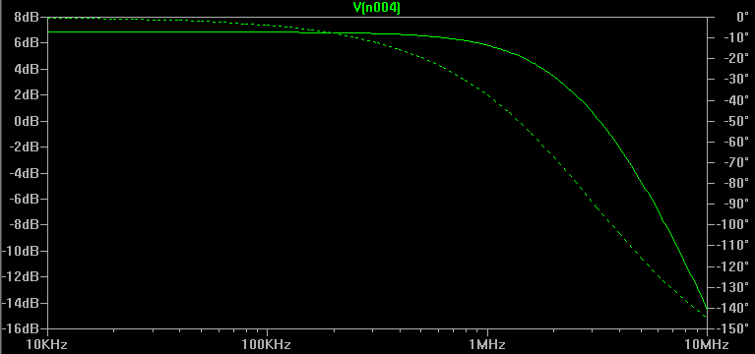

Wnioski:
- Duża niezgodność symulacji, szczególnie dla przesunięcia fazowego, pewnie spowodowana niedokładnością pomiarów
- brak wzmocnienia maksymalnego dla 500kHz

